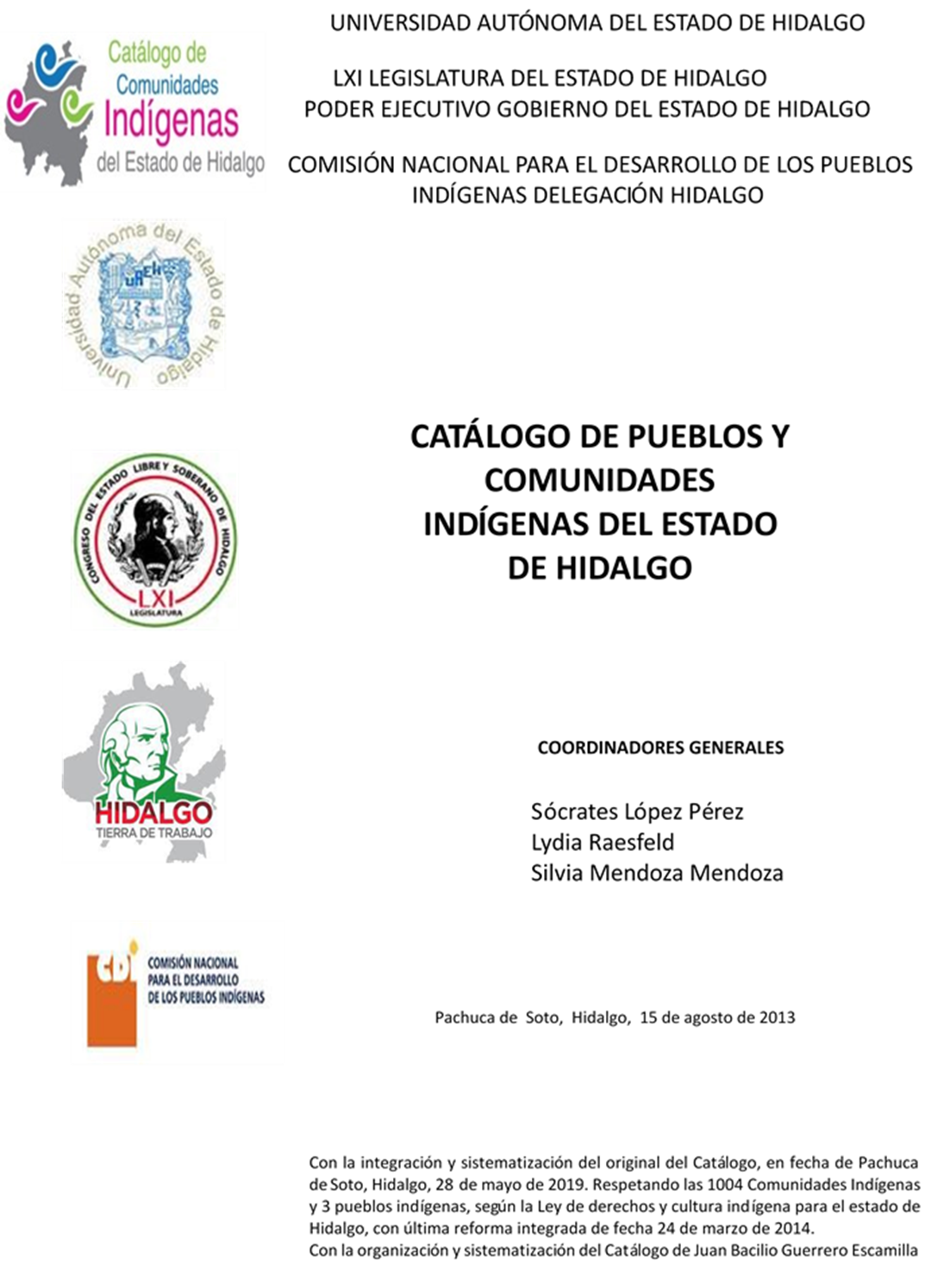

**Chiconcoac**

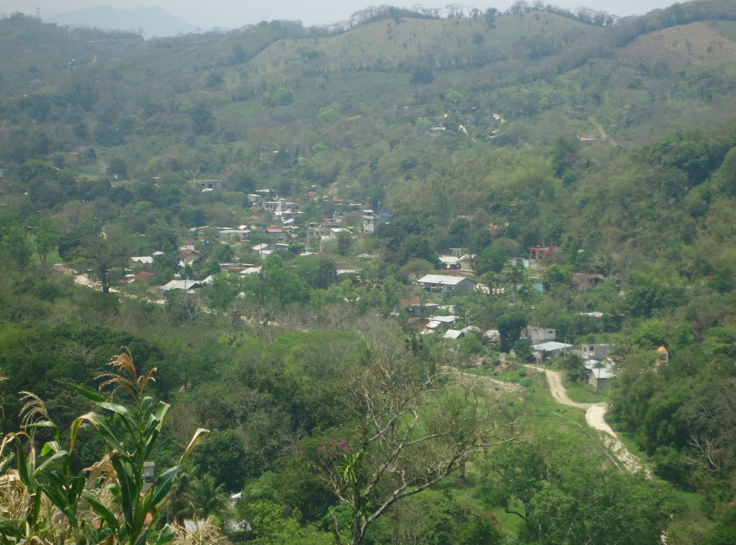CCIEH: HGOJAL005

Chiconcoac: 130320023

**DICTAMEN**

# Después de analizar la información proveniente del instrumento de levantamiento de información aplicado (cédula) en las localidades seleccionadas (por haber cumplido los requisitos de contar con más de cien habitantes y que mantuvieran un índice superior a la media nacional de Hablantes de Lengua Indígena) y de la ponderación de las variables que se consideraron en la metodología de este estudio, el equipo académico de este proyecto considera que la comunidad de **Chiconcoac**, del Municipio de Jaltocán, con clave INEGI **130320023**, reúne las estructuras sociales y culturales para ser considerada como **INDÍGENA** y ser incluida en el **Catálogo de Comunidades Indígenas del Estado de Hidalgo** con la clave **HGOJAL005**.

**Chiconcoac** mantiene manifestaciones culturales como *Xantolo*, el Carnaval y la Fiesta Patronal en cuanto a Fiestas Tradicionales; por otra parte la música (huapangos), el uso de vestimenta tradicional y la elaboración de artesanías. Las fiestas anteriores están estrechamente ligadas con el calendario religioso católico y mantienen cierta relación con el ciclo agrícola, aunque ya no se realizan ceremonias o ritos en torno a la agricultura.

El 88 por ciento de la población hace uso de la lengua náhuatl, en su mayoría se trata de personas de la tercera edad, adultos y jóvenes; la población infantil y parte de los jóvenes están abandonando el uso de la lengua porque sus padres consideran que es mejor que aprendan el castellano pues les abrirá más oportunidades de desarrollo.

En cuanto a la medicina tradicional hay dos parteras y yerberos que se dedican a curar “enfermedades culturales”, por ejemplo mal de ojo, y padecimientos comunes como fiebre, dolor de cabeza, empacho, gripa y tos.

Gran parte de la identidad de la comunidad reside en su estructura organizativa al ser agente de cohesión social y estar basada en “usos y costumbres” que regulan el comportamiento individual y colectivo de sus miembros, bajo normas no escritas pero acordadas en un proceso histórico.

|  |  |  |
| --- | --- | --- |
| **Chiconcoac, Jaltocán** |  |  |
|  |  | Resumen |
|  | Clave CCIEH | HGOTLN005 |
|  | Clave INEGI | 130320023 |
| **PRIORIDAD Y CATEGORÍA** | **MÍNIMO** | **TOTAL** |
| **REQUERIDO** | **OBTENIDO** |
| 1- Hablantes de lengua indígena * | 6.5% | 87.9% |
| 2- Territorio | 30.0% | 45.0% |
| 3- Autoridad tradicional | 10.0% | 30.0% |
| 4- Asamblea comunitaria | 100.0% | 100.0% |
| 5- Comités internos tradicional | 25.0% | 100.0% |
| 6- Autoadscripción | 100.0% | 100.0% |
| 7- Usos y Costumbres para resolver sus conflictos | 20.0% | 80.0% |
| 8- Trabajo comunitario | 100.0% | 100.0% |
| 9- Medicina Tradicional | 25.0% | 100.0% |
| 10- Parteras tradicionales | 100.0% | 100.0% |
| 11- Médicos tradicionales | 25.0% | 0.0% |
| 12- Fiestas del pueblo: Patronal, santos, carnaval, agrícola o climática | 25.0% | 75.0% |
| 13- Relación del ciclo económico con ceremonias | 100.0% | 100.0% |
| 14- Lugares sagrados (cerros, cuevas, piedras…) | 25.0% | 25.0% |
| 15- Música (tradicional, costumbre | 100.0% | 100.0% |
| 16- Danza | 100.0% | 0.0% |
| 17- Leyendas y creencias | 25.0% | 100.0% |
| 18- Vestimenta tradicional | 100.0% | 100.0% |
| 19- Artesanías | 25.0% | 0.0% |
| 20- Origen | 10.0% | 100.0% |
| 21- Reglamentos y/o acuerdos | 100.0% | 100.0% |
| 22- Patrimonio comunitario | 25.0% | 25.0% |
| *% de PHLI Nacional (INEGI, 2010) |  |  |
| Elaboración: Universidad Autónoma del Estado de Hidalgo con datos del Catálogo de Comuniades Indígenas del Estado de Hidalgo. | | |
| Agosto 2013 |  |  |

|  |  |  |  |
| --- | --- | --- | --- |
|  | **Chiconcoac, Jaltocán** |  |  |
|  |  | Clave CCIEH | HGOTLN005 |
|  |  | Clave INEGI | 130320023 |
| **PRIORIDAD Y CATEGORÍA** | **ELEMENTOS CULTURALES** | **PARCIAL OBTENIDO** | **TOTAL OBTENIDO** |
| 1- Hablantes de lengua indígena * | % HLI INEGI | 88% | **87.9%** |
| 2- Territorio | Asentamiento y pertenencia a región geocultural (30%) | 0% | **45.0%** |
| Panteón-cementerio (15%) | 15% |
| Fuente de agua (10%) | 10% |
| Siembra o potrero (10%) | 10% |
| Lugar de culto (15%) | 0% |
| Delegación (10%) | 0% |
| Espacios comunes (10%) | 10% |
| 3- Autoridad tradicional | Consejo (40%) | 0% | **30.0%** |
| Mayordomo (30%) | 0% |
| Delegado (10%) + (10%) si lo denominan en lengua indígena, total (20%) | 20% |
| Auxiliares (10%) | 10% |
| 4- Asamblea comunitaria | Si (100%) No (0%) | 100% | **100.0%** |
| 5- Comités internos tradicional | Comité A (25%) | 25% | **100.0%** |
| Comité B (25%) | 25% |
| Comité C (25%) | 25% |
| Comité D (25%) | 25% |
| 6- Autoadscripción | Si (100%) No (0%) | 100% | **100.0%** |
| 7- Usos y costumbres para resolver sus conflictos | Resolución de faltas y delitos al interior (40%) | 40% | **80.0%** |
| Autoridad comunitaria que resuelve (40%) | 40% |
| Espacio reclusión (20%) | 0% |
| 8- Trabajo comunitario | Si (100%) No (0%) | 100% | **100.0%** |
| 9- Medicina Tradicional | Enfermedad cultural A (25%) | 25% | **100.0%** |
| Enfermedad cultural B (25%) | 25% |
| Enfermedad cultural C (25%) | 25% |
| Enfermedad cultural D (25%) | 25% |
| 10- Parteras tradicionales | Si (100%) No (0%) | 100% | **100.0%** |
| 11- Médicos tradicionales (Excepto partera) | Médico tradicional A (25%) | 0% | **0.0%** |
| Médico tradicional B (25%) | 0% |
| Médico tradicional C (25%) | 0% |
| Médico tradicional D (25%) | 0% |
| 12- Fiestas del pueblo: Patronal, santos, carnaval, agrícola o climática | Fiesta A (25%) | 25% | **75.0%** |
| Fiesta B (25%) | 25% |
| Fiesta C (25%) | 25% |
| Fiesta D (25%) | 0% |
| 13- Relación del ciclo económico con ceremonias | Si (100%) No (0%) | 100% | **100.0%** |
| 14- Lugares sagrados (cerros, cuevas, piedras…) | Lugar sagrado A (25%) | 25% | **25.0%** |
| Lugar sagrado B (25%) | 0% |
| Lugar sagrado C (25%) | 0% |
| Lugar sagrado D (25%) | 0% |
| 15- Música (tradicional, costumbre) | Si (100%) No (0%) | 100% | **100.0%** |
| 16- Danza | Si (100%) No (0%) | 0% | **0.0%** |
| 17- Leyendas y creencias | Leyenda o creencia A (25%) | 25% | **100.0%** |
| Leyenda o creencia B (25%) | 25% |
| Leyenda o creencia C (25%) | 25% |
| Leyenda o creencia D (25%) | 25% |
| 18- Vestimenta tradicional | Si (100%) No (0%) | 100% | **100.0%** |
| 19- Artesanías | Artesania A (25%) | 0% | **0.0%** |
| Artesania B (25%) | 0% |
| Artesania C (25%) | 0% |
| Artesania D (25%) | 0% |
| 20- Origen | Por cada año (0.5%) máximo 50% | 50% | **100.0%** |
| Mito fundacional (25%) | 25% |
| Hecho colectivo A (5%) | 5% |
| Hecho colectivo B (5%) | 5% |
| Hecho colectivo C (5%) | 5% |
| Hecho colectivo D (5%) | 5% |
| Hecho colectivo E (5%) | 5% |
| 21- Reglamentos y/o acuerdos | Si (100%) No (0%) | 100% | **100.0%** |
| 22- Patrimonio comunitario | Patrimonio A (25%) | 25% | **25.0%** |
| Patrimonio B (25%) | 0% |
| Patrimonio C (25%) | 0% |
| Patrimonio D (25%) | 0% |
| *% de PHLI Nacional (INEGI, 2010) | | | |

**Chiconcoac, Jaltocán**

Clave CCIEH HGOTLN005 Clave INEGI 130320023

1- Hablantes de lengua indígena *

**100%**

2- Territorio

22- Patrimonio comunitario 3- Autoridad tradicional

**80%**

21- Reglamentos y/o acuerdos 4- Asamblea comunitaria

**60%**

20- Origen 5- Comités internos tradicional

**40%**

19- Artesanías

18- Vestimenta tradicional

17- Leyendas y creencias

16- Danza

15- Música (tradicional, costumbre

14- Lugares sagrados (cerros, cuevas, piedras…)

13- Relación del ciclo económico con

ceremonias

**20%**

**0%**

6- Autoadscripción

7- Usos y Costumbres para resolver sus conflictos

8- Trabajo comunitario

9- Medicina Tradicional

10- Parteras tradicionales

11- Médicos tradicionales 12- Fiestas del pueblo: Patronal, santos,

carnaval, agrícola o climática

OBTENIDO REQUERIDO

*% de PHLI Nacional (INEGI, 2010)

Elaboración: Universidad Autónoma del Estado de Hidalgo con datos del Catálogo de Comuniades Indígenas del Estado de Hidalgo. Agosto 2013